CONTROL DE CAMBIOS DEL DOCUMENTO

|  |  |  |  |  |
| --- | --- | --- | --- | --- |
| **FECHA** | **VERSIÓN** | **DESCRIPCION** | **AREA** | **AUTOR** |
| Febrero 2015 | 1.0 | Primera versión | División de Gestión de Proyectos de Sistemas | Daniel Espinoza |
| Febrero 2019 | 1.1 | Actualización | División de Gestión de Proyectos de Sistemas | Martín Hernando, José Estrada |

# OBJETIVO

Establecer un procedimiento para la Gestión de Adquisiciones que se realiza en la INSI.

# ALCANCE

El presente procedimiento está dirigido a los profesionales que realizan la Gestión de Adquisiciones cuyas actividades comprenden desde la Formulación de la Necesidad hasta la Elaboración del informe de Cierre.

# BASE LEGAL

* R.S. N° 122-2014/SUNAT Reglamento de Organización y Funciones de la SUNAT.
* D.S. N° 198-2017-EF. Modificación al Reglamento de Organización y Funciones - SUNAT
* Memorándum Circular Electrónico No. 00001 -2014-SUNAT/5E0000 - Procedimiento de atención de requerimientos menores o iguales a 8 UIT con componente informático.
* Memorándum Circular Electrónico No. 00004-2014-SUNAT/5E1000 - Gestión interna de pedidos de adquisición por montos mayores a 8 UIT.
* Memorándum Circular Electrónico No. 00013-2014-SUNAT/5E1000 - Obligatoriedad de caso de negocio para procesos INSI.

# DEFINICIONES

Ver Catálogo de Definiciones INSI.

<https://sunatperu.sharepoint.com/sites/insi/5E1000/5E1200/Lists/Catalogo%20Definiciones%20de%20Sistemas/DispForm.aspx?ID=1&e=HUdmwD>

# RESPONSABILIDADES

Ver Catálogo de Responsabilidades INSI.

<https://sunatperu.sharepoint.com/sites/insi/5E1000/5E1200/Lists/Catalogo%20Definiciones%20de%20Sistemas/DispForm.aspx?ID=3&e=ykUqz2>

# NORMAS GENERALES

* El cumplimiento del presente procedimiento debe considerar los lineamientos indicados en el procedimiento de formulación de Requerimientos de Bienes o Servicios Informáticos y el Otorgamiento de su Conformidad.
* Las Unidades Organizacionales INSI que desempeñan algún rol del presente procedimiento deben ser diligentes, a fin de evitar su dilación injustificada, debiendo observar los principios que rigen las contrataciones públicas y los modelos de gobernabilidad de la demanda y proyectos informáticos.
* La Unidad Organizacional que lidera la adquisición es el área de INSI con la competencia técnica, de acuerdo con la naturaleza de la adquisición.
* El responsable de la Unidad Organizacional INSI que lidera la adquisición designa al Responsable de la Adquisición, que dependiendo de la criticidad de la misma puede ser designado en Comité INSI.
* El presente procedimiento contempla la posibilidad de dos escenarios. El primer escenario consiste en la gestión de la adquisición como un proyecto y el segundo escenario es que la adquisición sea una fase o etapa de un proyecto. En ambos casos, el JPI coordinará con los roles responsables de la adquisición estas actividades según será necesario.
* Los formatos concernientes a este procedimiento, aplican para todas las clases de proyectos informáticos tal como se puede apreciar en el Anexo 7.

# DESCRIPCIÓN

## PLANIFICAR LA ADQUISICIÓN

### Recibir Requerimiento Informático

El Responsable de la Adquisición recibe el requerimiento informático presentado por una o más áreas solicitantes.

### Identificar las partes involucradas

El Responsable de la Adquisición identifica al área solicitante de la adquisición y las áreas solicitantes internas y/o externas que se ven afectadas por el requerimiento de la adquisición. Durante esta actividad, cada área selecciona a su representante para el desarrollo de la adquisición. Como resultado de esta actividad se genera la Lista de Integrantes del Equipo de Adquisición.

### Identificar los requerimientos

Durante esta actividad, los Integrantes del Equipo de Adquisición y el Responsable de la Adquisición, identifican aquellos requerimientos que pueden tratarse como adquisiciones; además, definen las diferentes alternativas de solución tecnológicas. También, identifican los requerimientos que son técnicos y no técnicos del producto o servicio a adquirir. Los requerimientos no técnicos no son propiedades o características del producto o servicio a adquirir, pero afectan la adquisición o desarrollo; y los requerimientos técnicos son las propiedades o características que deben cumplir el producto o servicio. Además, deben investigar y buscar información disponible de las instituciones que realizan investigación o publican informes de evaluación de productos.

### Identificar proveedores

Los Integrantes del Equipo de Adquisición identifican la mayor cantidad de posibles proveedores que pueden atender la solución al catálogo de requerimientos, y en base al cumplimiento de los requerimientos de dicho catálogo elaboran la lista de posibles proveedores.

### Evaluar la presentación de propuestas

Los Integrantes del Equipo de Adquisición contactan y coordinan con los posibles proveedores para recibir una explicación de sus soluciones y en base a ello determinar el tipo de adquisición. Además, los Integrantes del Equipo de Adquisición realizan un análisis preliminar de brechas de las posibles soluciones de los proveedores versus las necesidades/requerimientos de las áreas solicitantes. Durante esta actividad, los proveedores pueden exponer sus alternativas de solución para que los Integrantes del Equipo de Adquisición realicen las consultas necesarias.

### Documentar los resultados

El Responsable de la Adquisición documenta los resultados obtenidos de la investigación realizada por los Integrantes del Equipo de Adquisición a los posibles proveedores. Estos resultados se pueden registrar en un Checklist de Evaluación en el que se reportan los requisitos funcionales y no funcionales que cumplen los proveedores seleccionados previamente. Para esta actividad se emplea el FOR205 – Checklist de Evaluación.

### Elaborar el Informe

En caso de que se requiera elaborar el informe, el Responsable de la Adquisición deberá elaborar el Informe FOR200 - Hacer–Comprar-Tercerizar. Cabe precisar, que este informe se desarrolla para toda adquisición así sea menor a 8 UITs.

### Gestionar la prueba de concepto

De corresponder, el Responsable de la Adquisición gestiona la ejecución de la prueba de concepto con los Integrantes del Equipo de Adquisición, así como la elaboración del Informe de Resultados a cargo de la unidad técnica competente responsable de realizar la prueba de concepto.

### Gestionar la decisión de la adquisición

De corresponder, el Responsable de la Adquisición gestiona la toma de decisión para realizar la adquisición. La decisión recaerá sobre el área correspondiente.

### Elaborar documentos de adquisición

Durante esta actividad, se debe evaluar si el monto de la adquisición supera las 8 UIT. De ser el caso, el Responsable de la Adquisición gestiona la elaboración del Formato de Atención de Requerimiento y las Especificaciones Técnicas (si se trata de una adquisición de bienes) o los Términos de Referencia (si se trata de una adquisición de servicios). Sin embargo, si el monto de la adquisición no supera el monto de las 8 UIT, solo se deberán elaborar las Especificaciones Técnicas o los Términos de Referencia, según corresponda.

El Responsable de la Adquisición identifica si existen Términos de Referencia, Especificaciones Técnicas o lecciones aprendidas de procesos iguales o similares gestionados con anterioridad y los puede considerar como documentos fuente para la elaboración de los documentos de la adquisición. Adicionalmente, si la adquisición es de licencias y servicios de software, el Responsable de la Adquisición debe gestionar la elaboración del Informe Técnico Previo de Evaluación de Software.

Durante esta actividad se puede definir cuáles son los documentos de gestión que se le podrían solicitar al proveedor durante el proyecto.

La elaboración de los documentos de adquisición es responsabilidad de los Integrantes del Equipo de Adquisición y se determinan las actividades o entregables en las que otorgarán conformidad y los especifican en los documentos de la adquisición.

### Gestionar el visado de los documentos

El Responsable de la Adquisición se encarga de coordinar la validación de los documentos de la adquisición elaborados por los Integrantes del Equipo de Adquisición con el fin de obtener la revisión y visado correspondiente por parte de la Unidad Solicitante y las Gerencias de línea involucradas.

### Enviar los documentos de adquisición

El Responsable de la Adquisición envía los documentos de adquisición al área encargada de la gestión de procesos.

## EFECTUAR LA ADQUISICIÓN

* + 1. **Realizar estudio de mercado**

La INA realiza el estudio de posibilidades que ofrece el mercado. Durante esta actividad, es probable que surjan consultas u observaciones por parte de la INA o por parte de los proveedores. En caso existan estas consultas, se debe seguir con la actividad 7.2.2; caso contrario se debe continuar con la actividad 7.2.3.

* + 1. **Resolver consultas y actualizar el requerimiento**

De existir consultas u observaciones por parte de la INA o por parte de los proveedores, el Responsable de la Adquisición debe resolver estas consultas y en caso sea necesario actualizar los documentos elaborados. Al finalizar la actividad, se debe realizar nuevamente el estudio de mercado. Cabe indicar que según los resultados obtenidos del estudio de mercado o las observaciones presentadas, los documentos de la adquisición como los Términos de Referencia o Especificaciones Técnicas pueden verse impactados parcial o totalmente. Para esta actividad, se puede incluir la participación de los Integrantes del Equipo de Adquisición.

* + 1. **Desarrollar el Proceso de Selección**

Este proceso de selección es realizado por la INA, en el caso que este no sea exitoso, comunicará este suceso al Responsable de la Adquisición para coordinar la actualización de los documentos y posteriormente volver a realizar su proceso. Cuando INA culmine el proceso de selección se debe seguir con la siguiente actividad.

* + 1. **Registrar en el repositorio del proyecto los resultados del proceso de selección**

Finalizado el proceso de selección, el Responsable de la Adquisición registra los resultados del proceso de selección en el repositorio del proyecto o mantenimiento publicados por INA.

Si el monto no superó las 8 UIT, el Responsable de la Adquisición registra los documentos generados durante el proceso de selección considerando la Orden de Servicio u Orden de Compra. Caso contrario, el Responsable de la Adquisición registra los documentos generados durante el proceso de selección considerando las bases integradas definitivas del proceso de selección.

* + 1. **Solicitar la designación de nuevos roles**

El Responsable de la Adquisición solicita a las Gerencias y Oficinas INSI competentes la designación definitiva de profesionales que desempeñen el rol de Responsable de Revisar el Entregable. Se sugiere que el Responsable de Revisar el Entregable cuente con experiencia en adquisiciones similares realizadas anteriormente, y cuente con los conocimientos necesarios para realizar correctamente la responsabilidad asignada.

## CONTROLAR LA ADQUISICIÓN

En esta etapa, el área INSI responsable de otorgar la conformidad del requerimiento puede designar a un nuevo profesional para desempeñar el rol de Responsable de la Adquisición.

### Convocar reunión de presentación

El Responsable de la Adquisición convoca a una reunión de presentación del plan de gestión del proyecto del contratista. El Responsable de la Adquisición puede convocar a la reunión a las personas que estime conveniente.

### Gestionar reuniones de Estado

El Responsable de la Adquisición debe convocar las reuniones de estado según la frecuencia establecida en el plan de comunicaciones, y liderar las reuniones de estado de acuerdo a los lineamientos indicados (Ver anexo 2).

### Confirmar recepción del Entregable

Cada vez que se cumpla la fecha de vencimiento según el cronograma para recibir el entregable, el contratista coordina con el Responsable de la Adquisición el envío del entregable y este a su vez, confirma la recepción del mismo y lo deriva al Responsable de Revisar el Entregable.

En la recepción de cada entregable, el Responsable de la Adquisición debe almacenar el entregable en el repositorio del proyecto de adquisición, verificar que el entregable cuente con las aprobaciones técnicas internas, registrar el Acta de Conformidad en el directorio o repositorio de la adquisición y lo comunica a los interesados que corresponda. Adicionalmente, revisa las condiciones de pago al contratista, y verifica la recepción de la factura, así como el importe y el detalle de las penalidades, en caso corresponda.

Esta actividad se realiza al entregable original y al entregable con las observaciones subsanadas, en caso se hubieran detectado algunas.

### Revisar el entregable

El Responsable de Revisar el Entregable se asegura que el entregable cumpla con los estándares organizacionales acordados al inicio del proyecto, revisa los criterios establecidos para su aceptación, revisa la calidad del entregable y registra las observaciones identificadas.

Durante esta actividad se puede emplear una lista de verificación. En caso el entregable no cuente con una lista de verificación, el Responsable de Revisar el Entregable la puede elaborar y debe ingresar los criterios que toma en cuenta durante la revisión.

Al término de esta actividad se debe evaluar si existen observaciones, en cuyo caso si la respuesta es:

Sí: Se debe seguir con la actividad 7.3.5.

No: Se debe seguir con la actividad 7.3.6.

### Elaborar Acta de Entrega de Observaciones

El Responsable de Revisar el Entregable comunica las observaciones al contratista a través del Responsable de la Adquisición y coordinan la elaboración del Acta de Entrega de Observaciones del entregable revisado. Se le otorga un plazo determinado al contratista para la subsanación de las observaciones de acuerdo con lo definido en el contrato.

Una vez el contratista realice la subsanación de las observaciones y envíe nuevamente el entregable con las observaciones subsanadas, se debe seguir con la actividad 7.3.3.

### Comunicar Conformidad Técnica

El Responsable de Revisar el Entregable comunica al Responsable de la Adquisición que el entregable, ya sea el que se entregó por primera vez o el que se presentó con las observaciones subsanadas, no presenta observaciones y procede a dar la Conformidad Técnica del Entregable.

En caso existan más entregables por presentar, se debe regresar a la actividad 7.3.3, caso contrario, se realiza la actividad 7.3.7.

### Informar los resultados del entregable

El Responsable de la Adquisición informa los resultados del entregable a quien corresponda en caso se haya presentado algún incumplimiento para que se apliquen las acciones correspondientes.

### Gestionar la firma del formato de conformidad

Cuando se ha aprobado el entregable final, el Responsable de la Adquisición coordina la gestión de la firma del formato de conformidad por parte de la Gerencia o Jefatura responsable de la conformidad.

## CERRAR LA ADQUISICIÓN

### Gestionar la transferencia de la adquisición

El Responsable de la Adquisición gestiona la transferencia del producto de la adquisición al área encargada de realizar el seguimiento del bien o servicio adquirido durante el periodo de garantía, considerando los plazos establecidos en el contrato y comunicando a los interesados que corresponda.

### Elabora las lecciones aprendidas

El Responsable de la Adquisición elabora las lecciones aprendidas de la adquisición considerando los aspectos positivos y negativos de la adquisición a fin de considerarlos para mejorar el desempeño en futuras adquisiciones.

### Elabora el informe de cierre

El Responsable de la Adquisición elabora el informe de cierre, incluyendo la evaluación del desempeño del contratista y, de ser necesario, realiza una reunión de retroalimentación al contratista. Además, el Responsable de la Adquisición se asegura de que todos los documentos relevantes del proceso de adquisición se registren en sus versiones finales en el directorio o repositorio del requerimiento asociado a la adquisición según el Procedimiento de Gestión de Configuración aplicado a la documentación de proyectos.

# VIGENCIA

Inicia su vigencia a partir del día siguiente de su aprobación.

# REGISTRO

Registro de los documentos en el repositorio de documentación de proyectos INSI:

* Responsable de gestionar el registro: área encargada de la gestión de proyectos informáticos.

# ANEXOS

ANEXO N° 01: Definición de roles por Unidades Orgánicas según ROF vigente.

ANEXO N° 02: Lineamientos de Reunión de Estado de la Adquisición.

ANEXO N° 03: Diagrama de Flujo del Proceso Planificar la Adquisición.

ANEXO N° 04: Diagrama de Flujo del Proceso Efectuar la Adquisición.

ANEXO N° 05: Diagrama de Flujo del Proceso Controlar la Adquisición.

ANEXO N° 06: Diagrama de Flujo del Proceso Cerrar la Adquisición.

ANEXO N° 07: Matriz de Formatos.

**ANEXO N° 01: Definición de roles por Unidades Orgánicas según ROF vigente**

|  |  |  |
| --- | --- | --- |
| **ID** | **ROL** | **UNIDAD ORGÁNICA** |
| 1 | USUARIO | De cualquier unidad orgánica |
| 2 | Responsable de la Adquisición | De cualquier Gerencia u Oficina de la INSI, dependerá del tipo de adquisición:   * Adquisición para mantener la operatividad de la plataforma: GOSU. * Adquisición que afecte la plataforma informática: GA. * Servicio de Desarrollo de Software: GDS. * Fábrica de Software: GGPPS. * Consultoría relacionada a mejora de procesos: GGPPS. * Consultoría Técnica Especializada: GOS, GGPPS, o GA, según corresponda. |
| 3 | Integrantes del Equipo de Adquisición | De cualquier Gerencia u Oficina de la INSI. |
| 4 | Responsable de Revisar el Entregable | De cualquier Gerencia u Oficina de la INSI. |

**ANEXO N° 02: Lineamientos de Reunión de Estado de la Adquisición**

|  |
| --- |
| 1. Verifica el cumplimiento de los compromisos vencidos. Revisa la agenda de la reunión.    * Revisar pendientes de reunión anterior, cierra asuntos y tomar acción correctiva. Los asuntos pendientes están registrados en el acta de la reunión anterior de acuerdo al proceso de gestión de proyectos informáticos.    * Revisa estimaciones de esfuerzo versus esfuerzo real.    * Identificar desviaciones significativas de esfuerzo, toma y registra acciones correctivas y acuerdos.    * Revisa el cierre de actividades en fecha planeada según cronograma versus cierre real de actividades.    * Identifica desviaciones significativas de plazo, tomar y registrar acción correctiva y acuerdos.    * Revisa el cumplimiento de hitos del proyecto.    * Revisa el cumplimiento de acuerdos del contrato. 2. Revisa el estado del plan de entregables. El plan de entregables es actualizado por el contratista y por los responsables de revisar los entregables (RRE). Si algún RRE ha solicitado participación se le cede la palabra para que aborde asunto pendiente de calidad en relación a los entregables. 3. Revisar problemas y riesgos.    * Revisar problemas, riesgos, impedimentos o dependencias, su estado, efectividad de acciones correctivas y tomar acciones correctivas.    * Registrar nuevos problemas.    * Revisar riesgos, su evaluación (probabilidad, impacto, severidad, estrategia), mitigación, estado y tomar acciones correctivas.    * Identificar y registrar nuevos riesgos.    * Identificar problemas y riesgos a escalarse de acuerdo al plan de comunicaciones.    * Esta es la misma lista de problemas y riesgos del proyecto. 4. Revisar métricas.    * Revisar métricas de informe de estado de proyecto o servicio del contratista y las métricas definidas en el proceso de gestión de las adquisiciones.    * Revisar cambios en la forma de calcular las mediciones y dejar documentado en el informe y gráficos respectivos.    * Analizar las métricas, tomar acciones y documentar acciones tomadas o decisiones tomadas. Calcular tendencias en el tiempo.    * Asegurar que toda la audiencia prevista es informada de las mediciones recolectadas y analizadas.    * Validar la utilidad de las mediciones vigentes    * Identificar desviaciones en los valores de las mediciones usando criterios estadísticos y de preferencia datos históricos.    * Tomar acuerdos o acciones y documentarlos. 5. Acordar acciones:    * Identificar problemas de desempeño del contratista y plantear propuestas de mejora y/o acciones preventivas.    * Aprobar la implementación de propuestas de mejora.    * Evaluar el efecto de propuestas de mejora.    * Las propuestas de mejora identificadas y aprobadas quedan registradas en el acta de la reunión de seguimiento como asuntos pendientes. Los asuntos no cerrados se trasladan al acta de la siguiente reunión de seguimiento para continuar con el seguimiento.    * Una de las posibles acciones es no continuar ni terminar la adquisición. 6. Gestionar cambios    * Identificar cambios al alcance o a los requerimientos del proyecto.    * Identificar cualquier otro cambio al proyecto (en el equipo de trabajo, en la infraestructura, entre otros).    * Evaluar y documentar el impacto del cambio en el alcance, en los requerimientos vigentes del proyecto, en los compromisos de costo, plazos y esfuerzo estimado, en las interfaces acordadas y en los entregables (terminados, en proceso y por comenzar).    * De acuerdo al procedimiento de control de cambios establecido, el comité de control de cambios o responsable decide sobre el cambio identificado.    * Proceder de acuerdo a la decisión tomada.      1. Si el cambio se acepta, entonces el impacto se acepta, documentar la justificación de la decisión, esto puede requerir re-planificar el proyecto, en cuyo caso se debe ejecutar el proceso de planificación y estimación. Esto también puede requerir modificar el contrato o realizar una adenda al contrato.      2. Si el cambio no se acepta, entonces documentar en el acta la justificación de la decisión.    * Identificar términos del contrato que están por vencer o que se revisarán en siguiente reunión. |

**ANEXO N° 03: Diagrama de Flujo del Proceso Planificar la Adquisición**

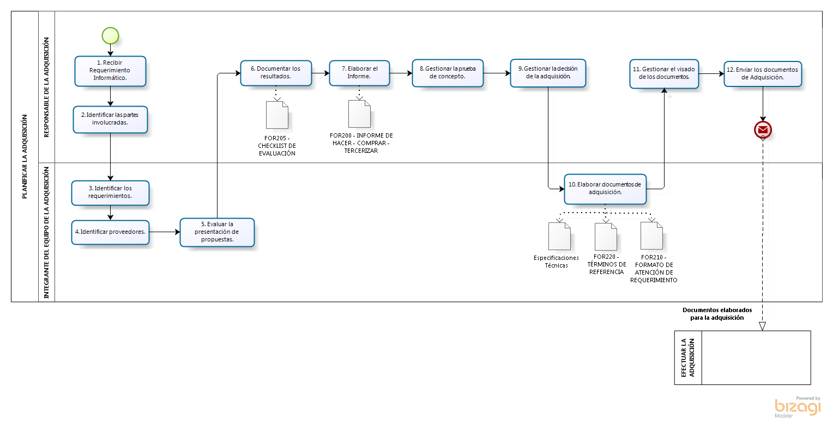

**ANEXO N° 04: Diagrama de Flujo del Proceso Efectuar la Adquisición**

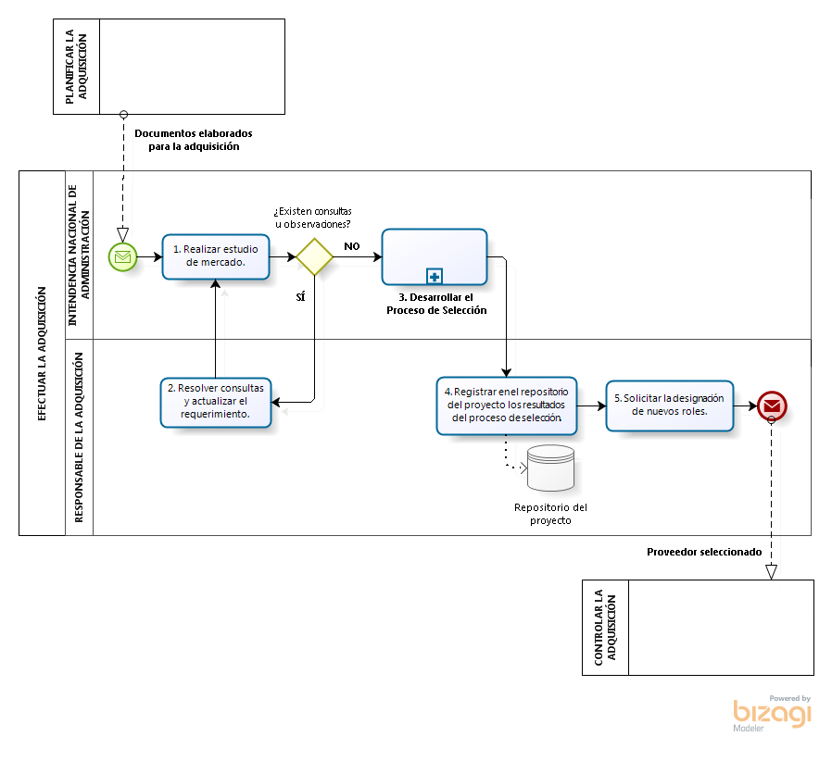

**ANEXO N° 05: Diagrama de Flujo del Proceso Controlar la Adquisición**

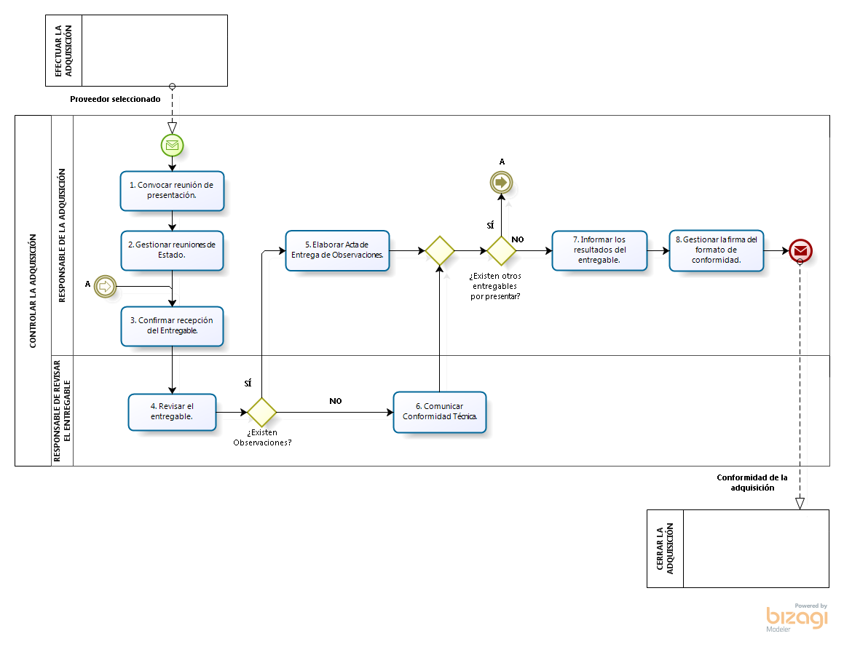

**ANEXO N° 06: Diagrama de Flujo del Proceso Cerrar la Adquisición**

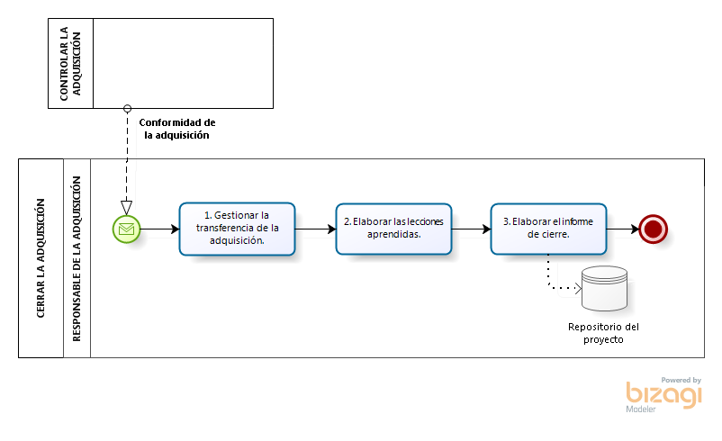

**ANEXO N° 07: MATRIZ DE FORMATOS**

| **Formato** | **Clase de Proyecto** | | | |
| --- | --- | --- | --- | --- |
| **A** | **B** | **C** | **D** |
| FOR200 - Informe de Hacer-Comprar-Tercerizar | √ | √ | √ | √ |
| FOR205 - Checklist de Evaluación | √ | √ | √ | √ |
| FOR210 - Formato de Atención de Requerimiento | √ | √ | √ | √ |
| FOR220 - Especificaciones Técnicas / Términos de Referencia | √ | √ | √ | √ |